实验五：双极型三极管(BJT)特性仿真

姓名：肖诺言 ；
时间：2025年5月17日;

- 仿真出三极管的输入特性（基极的电压范围0~0.7V，集电极的电压分别为0，0.1， 0.2， 0.3，0.5，1.0，1.5，2.0V；注意：对于不同的集电极电压，可适当的调节基极的电压范围。）；
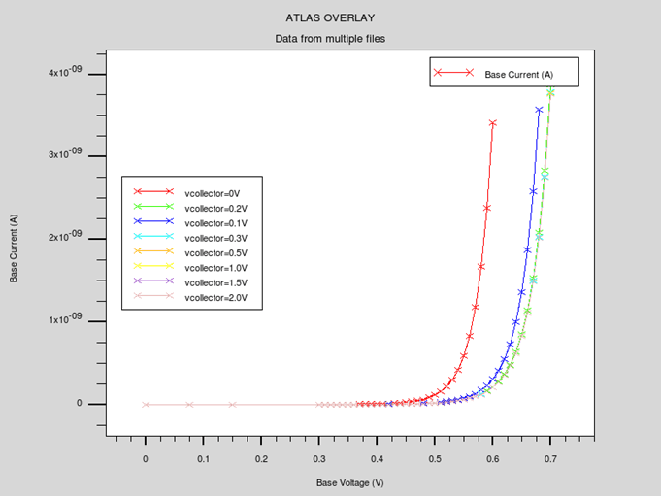
三极管的输入特性如上图所示，基极的电压范围0~0.7V，集电极的电压分别为0，0.1， 0.2， 0.3，0.5，1.0，1.5，2.0V
2.仿真出三极管输出特性，并计算三极管的放大倍数β的值（集电极的电压范围0~5V）；
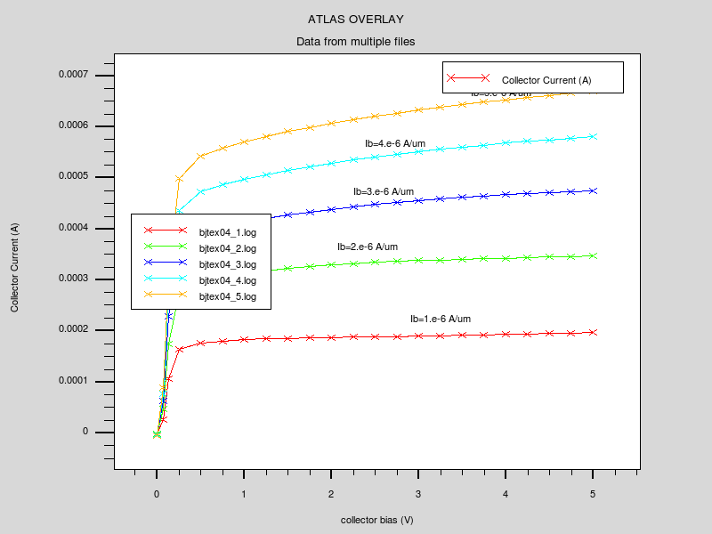
如图所示，集电极电压范围为0~5V，基极电流（Ib）分别取值为1×10⁻⁶ A、2×10⁻⁶ A、3×10⁻⁶ A、4×10⁻⁶ A和5×10⁻⁶ A。为了研究放大区的特性，将集电极电压固定在3.4V，从图中读取对应的集电极电流（Ic）如下：

- 当Ib = 1×10⁻⁶ A时，Ic = 1.901×10⁻⁴ A
- 当Ib = 2×10⁻⁶ A时，Ic = 3.390×10⁻⁴ A
- 当Ib = 3×10⁻⁶ A时，Ic = 4.671×10⁻⁴ A
- 当Ib = 4×10⁻⁶ A时，Ic = 5.538×10⁻⁴ A
- 当Ib = 5×10⁻⁶ A时，Ic = 6.440×10⁻⁴ A

从这五组数据来看，线性关系并不明显。为了更准确地计算放大倍数，可以使用MATLAB中的polyfit函数进行线性拟合，从而获得更精确的结果。
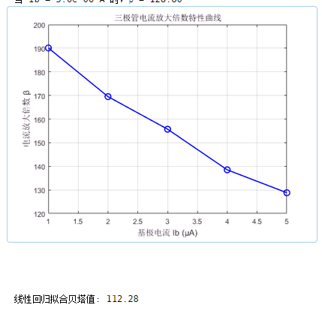
线性回归函数计算的结果如上图所示，输出的放大倍数β为112.65
3.问题思考：（1）发射极和集电极可以互换使用吗？为什么？
（2）为什么基区要做的很薄？
(1)在半导体器件中，发射区的掺杂浓度通常是最高的，其主要功能是高效地发射载流子。相比之下，集电区的掺杂浓度相对较低，主要用于收集载流子。如果将发射区和集电区的功能互换，发射区的载流子发射能力会显著降低，而集电区的载流子收集能力也会因掺杂浓度不足而减弱。这种结构上的改变会导致电流增益大幅下降，从而影响器件的性能。
(2)当载流子从发射区注入基区后，它们需要通过扩散作用穿越基区，最终到达集电区。基区的厚度对这一过程至关重要：基区越薄，载流子从发射区到集电区的传输时间就越短，同时，载流子与基区中多数载流子发生复合的概率也越低。因此，通过减小基区厚度，不仅可以显著提高电流增益，还能优化器件的频率特性，从而实现更高效的放大功能。

实现代码：
输入特性
go atlas
mesh
x.m l=0 spacing=0.15
x.m l=0.8 spacing=0.15
x.m l=1.0 spacing=0.03
x.m l=1.5 spacing=0.12
x.m l=2.0 spacing=0.15

y.m l=0.0 spacing=0.006
y.m l=0.04 spacing=0.006
y.m l=0.06 spacing=0.005
y.m l=0.15 spacing=0.02
y.m l=0.30 spacing=0.02
y.m l=1.0 spacing=0.12

region num=1 silicon

electrode num=1 name=emitter left length=0.8
electrode num=2 name=base right length=0.5 y.max=0
electrode num=3 name=collector bottom

doping reg=1 uniform n.type conc=5e15
doping reg=1 gauss n.type conc=1e18 peak=1.0 char=0.2
doping reg=1 gauss p.type conc=1e18 peak=0.05 junct=0.15
doping reg=1 gauss n.type conc=5e19 peak=0.0 junct=0.05 x.right=0.8
doping reg=1 gauss p.type conc=5e19 peak=0.0 char=0.08 x.left=1.5
models conmob fldmob consrh auger print
contact name=emitter n.poly surf.rec
method newton autonr trap
solve init
log off
log outf=bjtex04_0.log
solve vcollector=0
solve vbase=0.3 vstep=0.01 vfinal=0.60 name=base
solve init
log off
log outf=bjtex04_1.log
solve vcollector=0.1
solve vbase=0.3 vstep=0.01 vfinal=0.68 name=base

solve init
log off
log outf=bjtex04_2.log
solve vcollector=0.2
solve vbase=0.3 vstep=0.01 vfinal=0.7 name=base

solve init
log off
log outf=bjtex04_3.log
solve vcollector=0.3
solve vbase=0.3 vstep=0.01 vfinal=0.7 name=base

solve init
log off
log outf=bjtex04_4.log
solve vcollector=0.5
solve vbase=0.3 vstep=0.01 vfinal=0.7 name=base

solve init
log off
log outf=bjtex04_5.log
solve vcollector=1.0
solve vbase=0.3 vstep=0.01 vfinal=0.7 name=base

solve init
log off
log outf=bjtex04_6.log
solve vcollector=1.5
solve vbase=0.3 vstep=0.01 vfinal=0.7 name=base

solve init
log off
log outf=bjtex04_7.log
solve vcollector=2.0
solve vbase=0.3 vstep=0.01 vfinal=0.7 name=base

tonyplot -overlay bjtex04_0.log bjtex04_1.log bjtex04_2.log bjtex04_3.log bjtex04_4.log bjtex04_5.log bjtex04_6.log bjtex04_7.log

输出特性
go atlas
mesh
x.m l=0 spacing=0.15
x.m l=0.8 spacing=0.15
x.m l=1.0 spacing=0.03
x.m l=1.5 spacing=0.12
x.m l=2.0 spacing=0.15

y.m l=0.0 spacing=0.006
y.m l=0.04 spacing=0.006
y.m l=0.06 spacing=0.005
y.m l=0.15 spacing=0.02
y.m l=0.30 spacing=0.02
y.m l=1.0 spacing=0.12

region num=1 silicon

electrode num=1 name=emitter left length=0.8
electrode num=2 name=base right length=0.5 y.max=0
electrode num=3 name=collector bottom

doping reg=1 uniform n.type conc=5e15
doping reg=1 gauss n.type conc=1e18 peak=1.0 char=0.2
doping reg=1 gauss p.type conc=1e18 peak=0.05 junct=0.15
doping reg=1 gauss n.type conc=5e19 peak=0.0 junct=0.05 x.right=0.8
doping reg=1 gauss p.type conc=5e19 peak=0.0 char=0.08 x.left=1.5
contact name=emitter n.poly surf.rec

solve init
save outf=bjtex04_0.str
tonyplot bjtex04_0.str -set bjtex04_0.set
log off
solve init
solve vbase=0.025
solve vbase=0.05
solve vbase=0.1 vstep=0.1 vfinal=0.7 name=base
contact name=base current
solve ibase=1.e-6
save outf=bjtex04_1.str master
solve ibase=2.e-6
save outf=bjtex04_2.str master
solve ibase=3.e-6
save outf=bjtex04_3.str master
solve ibase=4.e-6
save outf=bjtex04_4.str master
solve ibase=5.e-6
save outf=bjtex04_5.str master
load inf=bjtex04_1.str master
log outf=bjtex04_1.log
solve vcollector=0.0 vstep=0.25 vfinal=5.0 name=collector
load inf=bjtex04_2.str master
log outf=bjtex04_2.log
solve vcollector=0.0 vstep=0.25 vfinal=5.0 name=collector
load inf=bjtex04_3.str master
log outf=bjtex04_3.log
solve vcollector=0.0 vstep=0.25 vfinal=5.0 name=collector
load inf=bjtex04_4.str master
log outf=bjtex04_4.log
solve vcollector=0.0 vstep=0.25 vfinal=5.0 name=collector
load inf=bjtex04_5.str master
log outf=bjtex04_5.log
solve vcollector=0.0 vstep=0.25 vfinal=5.0 name=collector
tonyplot -overlay bjtex04_1.log bjtex04_2.log bjtex04_3.log bjtex04_4.log bjtex04_5.log -set bjtex04_1_log.set
quit

